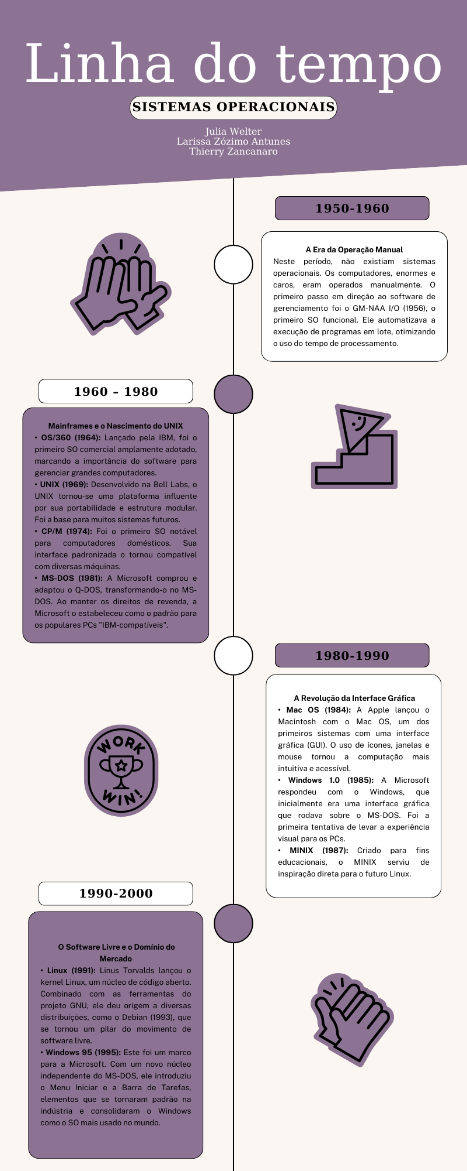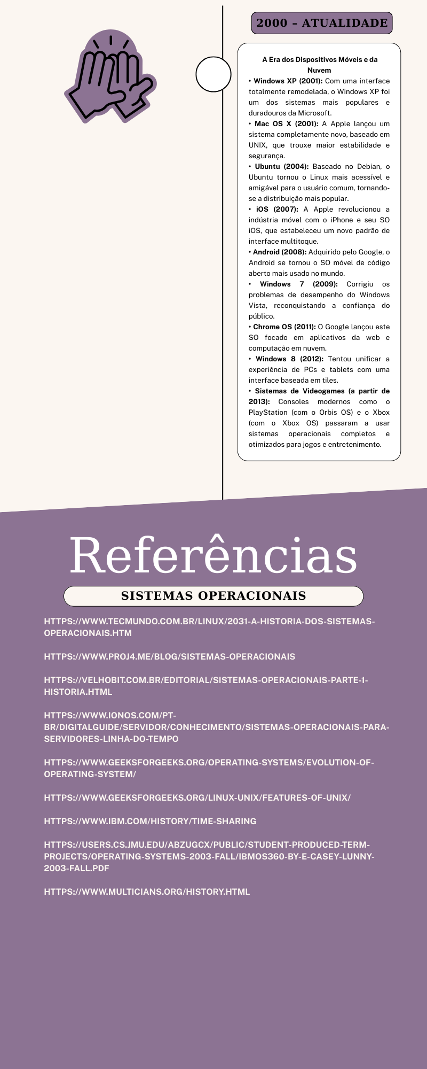

Linha do Tempo de Sistemas Operacionais Detalhada
A história dos sistemas operacionais (SO) é a história da própria computação, evoluindo de simples comandos para interfaces complexas e intuitivas. Esta linha do tempo destaca os marcos mais importantes dessa jornada.
1950-1960: A Era da Operação Manual
Neste período, não existiam sistemas operacionais. Os computadores, enormes e caros, eram operados manualmente. O primeiro passo em direção ao software de gerenciamento foi o GM-NAA I/O (1956), o primeiro SO funcional. Ele automatizava a execução de programas em lote, otimizando o uso do tempo de processamento.
1960-1980: Mainframes e o Nascimento do UNIX
- OS/360 (1964): Lançado pela IBM, foi o primeiro SO comercial amplamente adotado, marcando a importância do software para gerenciar grandes computadores.
- UNIX (1969): Desenvolvido na Bell Labs, o UNIX tornou-se uma plataforma influente por sua portabilidade e estrutura modular. Foi a base para muitos sistemas futuros.
- CP/M (1974): Foi o primeiro SO notável para computadores domésticos. Sua interface padronizada o tornou compatível com diversas máquinas.
- MS-DOS (1981): A Microsoft comprou e adaptou o Q-DOS, transformando-o no MS-DOS. Ao manter os direitos de revenda, a Microsoft o estabeleceu como o padrão para os populares PCs "IBM-compatíveis". 1980-1990: A Revolução da Interface Gráfica
- Mac OS (1984): A Apple lançou o Macintosh com o Mac OS, um dos primeiros sistemas com uma interface gráfica (GUI). O uso de ícones, janelas e mouse tornou a computação mais intuitiva e acessível.
- Windows 1.0 (1985): A Microsoft respondeu com o Windows, que inicialmente era uma interface gráfica que rodava sobre o MS-DOS. Foi a primeira tentativa de levar a experiência visual para os PCs.
- MINIX (1987): Criado para fins educacionais, o MINIX serviu de inspiração direta para o futuro Linux.

1990-2000: O Software Livre e o Domínio do Mercado
- Linux (1991): Linus Torvalds lançou o kernel Linux, um núcleo de código aberto. Combinado com as ferramentas do projeto GNU, ele deu origem a diversas distribuições, como o Debian (1993), que se tornou um pilar do movimento de software livre.
- Windows 95 (1995): Este foi um marco para a Microsoft. Com um novo núcleo independente do MS-DOS, ele introduziu o Menu Iniciar e a Barra de Tarefas, elementos que se tornaram padrão na indústria e consolidaram o Windows como o SO mais usado no mundo. O Windows 95 também marcou a transição para a arquitetura de 32 bits, o que permitiu multitarefa real e maior desempenho, além de suportar o novo sistema de arquivos FAT32, que facilitava o uso de discos rígidos maiores. Outro grande avanço foi o suporte nativo a redes e conectividade com a internet, incluindo o protocolo TCP/IP, que simplificou a conexão com redes locais e a web. Além disso, o Windows 95 trouxe o conceito de Plug and Play, permitindo a instalação automática de dispositivos sem a necessidade de configurações complicadas. Essas inovações estabeleceram um novo padrão para sistemas operacionais e ajudaram a consolidar o Windows como a principal plataforma para PCs em todo o mundo.

2000-Presente: A Era dos Dispositivos Móveis e da Nuvem
O crescimento exponencial dos dispositivos móveis, especialmente com os sistemas Android e iOS, transformou o papel dos sistemas operacionais. Esses novos sistemas não eram apenas mais compactos e leves, mas também otimizados para o uso em movimento. A conectividade com a internet, através de Wi-Fi, 3G e 4G, se tornou uma característica fundamental dos SOs, permitindo que dispositivos móveis não apenas realizassem tarefas locais, mas também estivessem sempre conectados ao mundo digital.
Além disso, o surgimento da computação em nuvem mudou profundamente a forma como os dados eram armazenados e gerenciados. Sistemas operacionais começaram a integrar serviços baseados em nuvem, permitindo aos usuários acessarem dados e aplicativos em qualquer lugar, sem depender de armazenamento local. Esse modelo de computação distribuída se tornou a norma, com o foco em flexibilidade e acessibilidade.
- Windows XP (2001): Com uma interface totalmente remodelada, o Windows XP foi um dos sistemas mais populares e duradouros da Microsoft.
- Mac OS X (2001): A Apple lançou um sistema completamente novo, baseado em UNIX, que trouxe maior estabilidade e segurança.
- Ubuntu (2004): Baseado no Debian, o Ubuntu tornou o Linux mais acessível e amigável para o usuário comum, tornando-se a distribuição mais popular.
- iOS (2007): A Apple revolucionou a indústria móvel com o iPhone e seu SO iOS, que estabeleceu um novo padrão de interface multitoque.
- Android (2008): Adquirido pelo Google, o Android se tornou o SO móvel de código aberto mais usado no mundo.
- Windows 7 (2009): Corrigiu os problemas de desempenho do Windows Vista, reconquistando a confiança do público.
- Chrome OS (2011): O Google lançou este SO focado em aplicativos da web e computação em nuvem.
- Windows 8 (2012): Tentou unificar a experiência de PCs e tablets com uma interface baseada em tiles.
- Sistemas de Videogames (a partir de 2013): Consoles modernos como o PlayStation (com o Orbis OS) e o Xbox (com o Xbox OS) passaram a usar sistemas operacionais completos e otimizados para jogos e entretenimento.
Nos últimos anos, os sistemas operacionais deixaram de ser apenas plataformas para gerenciar hardware e passaram a ser plataformas integradas, conectando os usuários a uma ampla gama de serviços online. Armazenamento em nuvem, colaboração em tempo real, streaming de mídia e integração com plataformas de terceiros tornaram-se uma parte central da experiência do usuário, mostrando que os SOs agora são mais que apenas interfaces gráficas, são portais para um mundo digital interconectado.

REFERÊNCIAS
https://www.tecmundo.com.br/linux/2031-a-historia-dos-sistemasoperacionais.htm
https://www.proj4.me/blog/sistemas-operacionais
https://velhobit.com.br/editorial/sistemas-operacionais-parte-1-historia.html
https://www.ionos.com/pt-br/digitalguide/servidor/conhecimento/sistemasoperacionais-para-servidores-linha-do-tempo/

DÉCADA DE 50
Com o surgimento dos transistores e memórias magnéticas, bem como das primeiras linguagens de programação, nessa década passam a surgir os primeiros Sistemas Operacionais
1956 - Surge o primeiro sistema operacional para o computador IBM 704, o GM-NAA I/O, desenvolvido pela General Motors e pela North American Aviation. Foi um sistema operacional de lotes (batch), responsável por agrupar jobs (programas) com necessidades semelhantes em lotes e automatizar o seu processamento e execução. Possuía rotinas de E/S compartilhadas entre os programas, otimizando esse processo.
DÉCADA DE 60
Nessa década, ocorre o surgimento de sistemas operacionais que possibilitavam a multiprogramação, com um processo podendo ser executado enquanto outro ainda não estivesse finalizado, otimizando o uso da CPU. Além disso, surgem os sistemas de tempo compartilhado, possibilitando que vários usuários interajam com uma única CPU.
1961 - Desenvolvido no MIT, surge um dos primeiros Sistemas Operacionais de tempo compartilhado amplamente utilizados, o CTSS. Esse sistema foi construído em um IBM 7094 modificado, permitindo até 30 usuários acessando recursos simultaneamente. As sessões de tempo compartilhado ocorriam em terminais, similares a máquinas de escrever elétricas, onde o usuário interagia com o SO entrando comandos e gerando saídas como resposta.
1964 - Surge o IBM OS/360, desenvolvido pela IBM para o computador System/360, com o objetivo de atender múltiplos interesses de diferentes tipos de usuários. Foi um dos primeiros sistemas operacionais a suportar a multiprogramação, permitindo que mais de 1 programa pudesse ser executado simultaneamente, dividindo os recursos de hardware entre esses programas. Possuía uma versão que podia executar um número fixo de tasks simultaneamente, dividindo a memória em partições para cada job, e uma opção mais complexa de número de tasks teoricamente ilimitados, precisando de um agendador de tarefas para controlar a memória de forma mais efetiva.
1969 - Influenciado pelo CTSS, o Multics foi um sistema operacional de tempo compartilhado para mainframes desenvolvido inicialmente pelo MIT, Bell Labs e General Electric. Entre as principais funcionalidades desse SO estão: suporte à multiprocessamento e multiprogramação; um sistema inovador de gerência de memória, utilizando segmentação com paginação; organização dos arquivos em estrutura de árvore; e tinha a ideia de aneis de proteção, uma estrutura hierárquica que governava os privilégios de acesso dos usuários dentro do sistema conforme a necessidade.
DÉCADA DE 70
Nessa década, começam a surgir Sistemas Operacionais focados em uma maior portabilidade, como o Unix, podendo ser adaptados para diferentes tipos de hardware. Além disso, com a invenção dos microprocessadores, começaram a surgir Sistemas Operacionais dedicados aos computadores pessoais, como o CP/M.

1971 - O UNIX, desenvolvido por Ken Thompson e Dennis Ritchie nos laboratórios Bell da AT&T, trouxe inovações que moldaram a computação moderna. Seu design modular permitia que programas pequenos e especializados fossem combinados de forma flexível, por meio de pipes.
O sistema também introduziu uma interface de linha de comando simples, que facilitava a automação de tarefas por scripts. Com a implementação de multitarefa e multitarefa preemptiva, o UNIX permitiu que múltiplos usuários acessassem o sistema simultaneamente, o que foi crucial para ambientes de rede.
Além disso, o UNIX organizou arquivos de maneira hierárquica (com a raiz "/" no topo), tornando o gerenciamento de dados mais eficiente. Sua portabilidade, sendo escrito em C, permitiu que fosse facilmente adaptado a diferentes hardwares, ajudando na sua disseminação em diversos ambientes, de servidores a dispositivos embarcados.
1974 - Surge o CP/M (Control Program for Microcomputers), desenvolvido por Gary Kildall, que se tornou um dos primeiros sistemas operacionais amplamente usados em microcomputadores. Sua grande inovação foi introduzir um sistema operacional simples e eficiente para máquinas com recursos limitados, como memória e poder de processamento, características comuns nos microcomputadores da época.
O CP/M foi um dos primeiros a implementar um sistema de arquivos padronizado, que permitia a organização de dados de forma eficiente, facilitando o acesso e a manipulação de arquivos. Ele também introduziu a ideia de comandos de linha para interação com o sistema, uma abordagem que se tornaria padrão em muitos sistemas operacionais subsequentes.
Além disso, o CP/M foi projetado para ser facilmente portável, permitindo que fosse adaptado a diferentes modelos de microcomputadores com relativamente pouco esforço.
1977 - O VMS (Virtual Memory System) lançado pela Digital Equipment Corporation (DEC) para os computadores VAX, foi um dos sistemas operacionais mais inovadores da época. Suas principais inovações incluíram o gerenciamento avançado de memória virtual, permitindo que os programas utilizassem mais memória do que a fisicamente disponível, um marco crucial para o desempenho de sistemas de grande porte. Além disso, o VMS trouxe mecanismos robustos de segurança e controle de acesso, com um sistema de permissões sofisticado que permitia o isolamento eficaz de processos e dados.
DÉCADA DE 80
A década de 80 foi marcada pela popularização dos computadores pessoais (PCs) e a consequente ascensão de sistemas operacionais voltados para o uso individual. O MS-DOS (Microsoft Disk Operating System) se tornou um padrão de mercado, dominando a maioria dos PCs baseados na arquitetura IBM. Em paralelo, a Apple popularizou a interface gráfica do usuário (GUI) com o lançamento do Macintosh, que oferecia uma forma mais intuitiva e visual de interagir com o computador, usando ícones e um mouse.
1981 - Influenciado pelo CP/M e 86-DOS, o MS-DOS foi um sistema operacional de linha de comando para computadores pessoais desenvolvido inicialmente pela Microsoft para a IBM. Entre as principais inovações desse SO estão: o sistema de arquivos FAT (File Allocation Table), que se tornou um padrão de mercado e era compatível com disquetes; a arquitetura de 16 bits, que permitiu o uso de até 1 MB de memória RAM; e a BIOS (Basic Input/Output System), que padronizava a comunicação entre o sistema operacional e o hardware.
1983 - O Novell NetWare foi um sistema operacional voltado para o gerenciamento de redes locais. Suas principais inovações incluíam o protocolo IPX/SPX, que garantiu uma comunicação eficiente entre os computadores, o gerenciamento centralizado de recursos e a capacidade de controlar o acesso a arquivos e dispositivos na rede.

1984 - Lançado pela Apple, o Sistema Operacional Macintosh foi uma revolução no design e na interação com os computadores.
Ele foi o primeiro SO a oferecer uma interface gráfica de usuário (GUI) acessível e intuitiva para o grande público, ao contrário das interfaces baseadas em linha de comando que dominavam a época. Entre as principais inovações do Macintosh estão: o uso de ícones, janelas e menus, o que permitiu que os usuários interagissem com o sistema de forma visual e sem a necessidade de comandos complexos; e o suporte a dispositivos de entrada como o mouse, criando uma experiência mais fluida e interativa. Essas inovações, juntas, marcaram o início da era dos computadores pessoais com interfaces gráficas, tornando o uso de computadores mais acessível para um público mais amplo.
1985 - Lançado pela Microsoft, o Windows 1.0 foi o primeiro passo da empresa para transformar a interface de computadores pessoais. Embora tenha sido uma versão inicial e com recursos limitados, o Windows 1.0 trouxe várias inovações importantes. Entre as principais funcionalidades, destacam-se: a introdução de uma interface gráfica de usuário (GUI) baseada em janelas, que permitia a manipulação de múltiplos aplicativos de forma simultânea e visual, algo inédito para a época; o uso de ícones para representar programas e arquivos, facilitando a navegação; e a criação de um ambiente multitarefa primitivo, permitindo que os usuários alternassem entre aplicativos sem precisar fechar um para abrir outro. Além disso, o Windows 1.0 dependia do MS-DOS para rodar, funcionando como uma camada de abstração gráfica sobre esse sistema operacional de linha de comando.
DÉCADA DE 90
A década de 90 foi a era da consolidação da Microsoft. O lançamento do Windows 95 revolucionou o mercado com uma interface gráfica mais amigável, popularizando o menu Iniciar e a barra de tarefas. A Apple continuou a aprimorar o Mac OS com foco em usabilidade. Enquanto isso, o Linux, um sistema de código aberto, começou a se firmar como uma alternativa robusta, ganhando espaço em servidores e entre desenvolvedores. A concorrência entre esses três sistemas impulsionou a inovação, levando a ambientes operacionais mais estáveis e poderosos.
1991 - O Linux, criado por Linus Torvalds em 1991, trouxe inovações significativas para o mundo da computação. Seu kernel monolítico e modular permite que novos recursos sejam adicionados dinamicamente, oferecendo flexibilidade e eficiência. O sistema se destaca pela capacidade de multitarefa e portabilidade, funcionando em diversas arquiteturas de hardware, desde servidores até dispositivos móveis. Ao ser desenvolvido sob uma licença de código aberto, o Linux criou uma comunidade global que permite sua evolução contínua.
1995 - Lançado em 1995, o Windows 95 revolucionou o mercado de sistemas operacionais, trazendo inovações que mudaram a forma como as pessoas interagiam com os computadores. Ele introduziu uma interface gráfica moderna, com o Menu Iniciar e a barra de tarefas, tornando a navegação mais intuitiva em comparação com os sistemas anteriores, que eram baseados em linha de comando. O Windows 95 também marcou a transição para a arquitetura de 32 bits, o que permitiu multitarefa real e maior desempenho, além de suportar o novo sistema de arquivos FAT32, que facilitava o uso de discos rígidos maiores. Outro grande avanço foi o suporte nativo a redes e conectividade com a internet, incluindo o protocolo TCP/IP, que simplificou a conexão com redes locais e a web. Além disso, o Windows 95 trouxe o conceito de Plug and Play, permitindo a instalação automática de dispositivos sem a necessidade de configurações complicadas. Essas inovações estabeleceram um novo padrão para sistemas operacionais e ajudaram a consolidar o Windows como a principal plataforma para PCs em todo o mundo.

ANOS 2000
A partir dos anos 2000, os sistemas operacionais passaram por transformações profundas, tanto em termos de tecnologia quanto de design. Essas mudanças não foram apenas evoluções lineares, mas, em muitos casos, revoluções que redefiniram a forma como interagimos com os computadores, dispositivos móveis e a internet. Entre os principais sistemas operacionais utilizados a partir dos anos 2000 estão: Windows, MAC OS, distribuições Linux, Android e iOS.
1. Arquitetura e Performance
Nos anos 2000, os sistemas operacionais começaram a explorar mais profundamente as capacidades dos processadores multi-core. A multitarefa e o multithreading passaram a ser elementos essenciais, permitindo que os SOs gerenciassem múltiplas tarefas ao mesmo tempo de forma mais eficiente. A performance tornou-se uma prioridade, com melhorias no gerenciamento de memória e no uso de recursos, algo crucial à medida que os dispositivos começaram a se diversificar.
2. Mudança na Interface de Usuário
Outro grande marco foi a mudança na forma como os usuários interagiam com os dispositivos. A partir de 2007, com o lançamento do iPhone, os sistemas operacionais móveis começaram a priorizar interfaces baseadas em toque. O design também se tornou mais fluido e dinâmico, com o surgimento de interfaces visuais mais sofisticadas.

3. Aumento da Mobilidade e Conectividade
O crescimento exponencial dos dispositivos móveis, especialmente com os sistemas Android e iOS, transformou o papel dos sistemas operacionais. Esses novos sistemas não eram apenas mais compactos e leves, mas também otimizados para o uso em movimento. A conectividade com a internet, através de Wi-Fi, 3G e 4G, se tornou uma característica fundamental dos SOs, permitindo que dispositivos móveis não apenas realizassem tarefas locais, mas também estivessem sempre conectados ao mundo digital.
Além disso, o surgimento da computação em nuvem mudou profundamente a forma como os dados eram armazenados e gerenciados. Sistemas operacionais começaram a integrar serviços baseados em nuvem, permitindo aos usuários acessar dados e aplicativos em qualquer lugar, sem depender de armazenamento local. Esse modelo de computação distribuída se tornou a norma, com o foco em flexibilidade e acessibilidade.
4. Virtualização e Contêineres
À medida que as empresas começaram a buscar formas mais eficientes de gerenciar seus servidores e recursos de TI, a virtualização se tornou uma tendência crescente. Softwares como VMware e o Hyper-V da Microsoft permitiram que múltiplos sistemas operacionais coexistissem em um único hardware, otimizando o uso de recursos e aumentando a flexibilidade.
Nos anos 2010, a tecnologia de contêineres, com ferramentas como o Docker, trouxe uma revolução na forma como as aplicações eram desenvolvidas e implantadas. Em vez de depender de máquinas virtuais pesadas, os contêineres permitiram que as aplicações fossem isoladas em ambientes leves e portáveis, criando novas formas de desenvolvimento e implantação em larga escala.
5. Integração com Inteligência Artificial
Com a popularização da inteligência artificial nos anos 2010, os sistemas operacionais começaram a incorporar assistentes virtuais baseados em IA, como o Cortana, a Siri e o Google Assistant. Essas novas interações baseadas em voz transformaram a experiência do usuário, oferecendo uma forma mais intuitiva de realizar tarefas cotidianas.
Além disso, o aprendizado de máquina começou a ser integrado nos SOs para otimizar o gerenciamento de recursos e melhorar a eficiência no uso de dispositivos. A IA foi aplicada, por exemplo, para prever as necessidades dos usuários, melhorar a eficiência energética e até adaptar o comportamento do sistema a padrões de uso.
6. Open Source e a Democracia do Software
O movimento de software aberto (open source) ganhou força nos anos 2000 e 2010, com o sistema operacional Linux desempenhando um papel central. Distribuições como o Ubuntu ajudaram a popularizar o uso de Linux no desktop, enquanto o Android tornou-se o sistema operacional móvel dominante. A filosofia do código aberto, que promove a colaboração e a transparência, passou a influenciar não só sistemas operacionais, mas também outros tipos de software, incluindo servidores e aplicativos.
7. O Sistema Operacional como Plataforma de Serviços
Nos últimos anos, os sistemas operacionais deixaram de ser apenas plataformas para gerenciar hardware e passaram a ser plataformas integradas, conectando os usuários a uma ampla gama de serviços online. Armazenamento em nuvem, colaboração em tempo real, streaming de mídia e integração com plataformas de terceiros tornaram-se uma parte central da experiência do usuário, mostrando que os SOs agora são mais que apenas interfaces gráficas — são portais para um mundo digital interconectado.

